ООО «РСТ-Инвент»

RFID-тоннель RST-NFT-001
Руководство по эксплуатации

2019
Содержание
1 Описание и работа изделия 3
1.1 Назначение изделия 3
1.2 Технические характеристики 3
1.3 Состав и устройство изделия 3
2 Использование по назначению 6
2.1 Эксплуатационные ограничения 6
2.2 Подготовка к использованию 6
2.3 Использование изделия 6
3 Техническое обслуживание 8
3.1 Меры безопасности 8
3.2 Порядок технического обслуживания изделия 8
3.3 Консервация 8
4 Хранение 9
5 Транспортирование 10
6 Утилизация 11

1 Описание и работа изделия
1.1 Назначение изделия
RFID-тоннель RST-NFT-001 (в дальнейшем «комплекс») является аппаратно-программным комплексом радиочастотной идентификации (RFID). RFID-тоннель RST-NFT-001 предназначен для считывания информации из RFID-меток, которыми маркированы изделия, и передачи данных в информационную систему.
Комплекс работает с ближнепольными радиочастотными метками стандарта ISO 18000-63.
Комплекс обеспечивает регистрацию RFID-меток и считывание данных из их памяти при установке меток на изделия, упакованные в радиопрозрачную упаковку (пластик, гофротару, картон).

1.2 Технические характеристики
Максимальное число одновременно регистрируемых радиочастотных меток | 200
Максимальные размеры упаковки с изделиями | 1600 х 500 х 540 мм
Максимальные размеры RFID-тоннеля без приставок, с открытой крышкой | 1980 х 1230 х 1440 мм
Частота радиоканала | 866,6 – 867,4 МГц
Электропитание комплекса | от сети ≈220 В 50 Гц
Предельные параметры климатических условий:
- температура окружающего воздуха |  | от +1°С до +45°С.
- относительная влажность |  | до 98% при температуре +35°С.
- отсутствие в воздухе агрессивных паров;
- отсутствие на поверхности изделия влаги, грязи, масел, растворителей и других агрессивных жидкостей и пленок.

1.3 Состав и устройство изделия
Комплекс включает в себя:
- RFID-тоннель – 1 шт.;
- приставка с роликами – 2 шт.;
- кабель питания – 1 шт.;
- сетевой кабель типа «витая пара» - 1 шт.;
- эксплуатационная документация – 1 комплект.
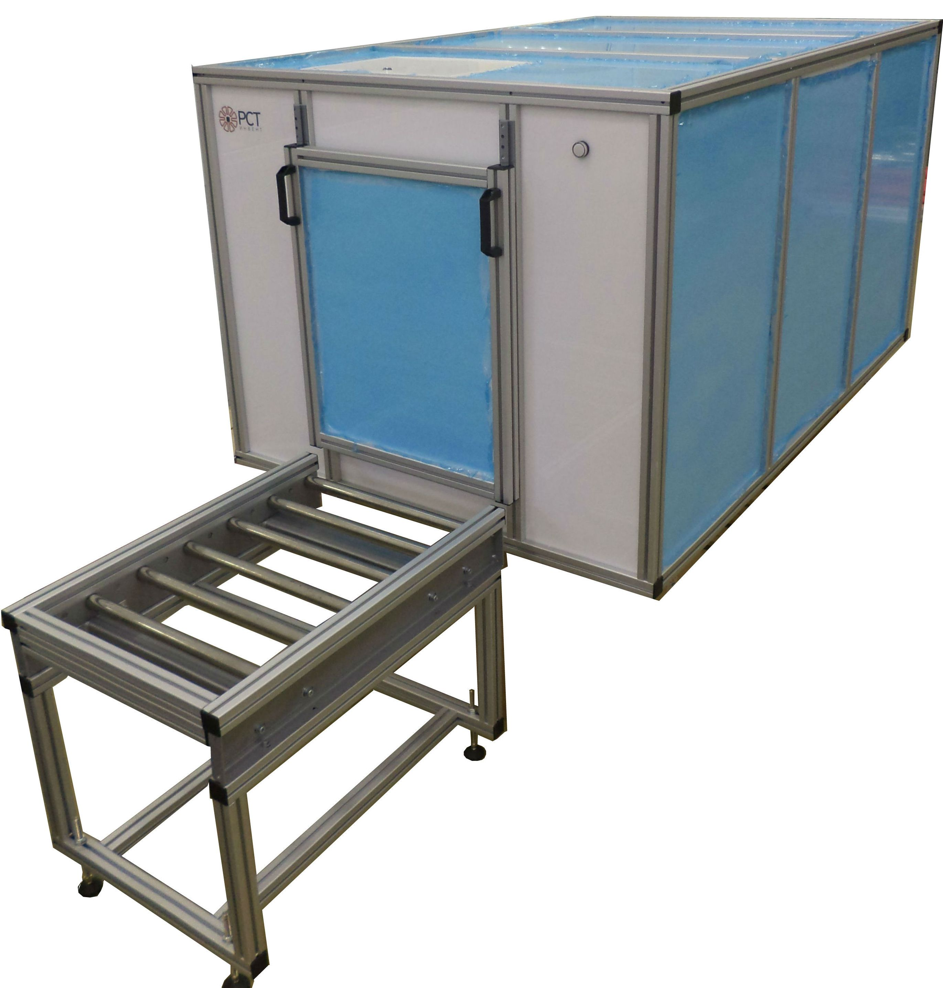
Рисунок 1 – RFID-тоннель RST-NFT-001

Комплекс устанавливается так, чтобы контролируемые изделия перемещались от места хранения на вынос только через RFID-тоннель.
Внутри RFID-тоннеля имеются ролики, по которым изделия продвигаются между входом и выходом.
Для удобства размещения упаковок с изделиями у торцов RFID-тоннеля устанавливаются приставки с роликами, по которым упаковка (или крупногабаритные изделия) закатываются внутрь RFID-тоннеля.
На торцах корпуса RFID-тоннеля размещены крышки, которые открываются вверх по скользящим направляющим. Крышки препятствуют размещению посторонних изделий в RFID-тоннеле в период регистрации и защищают внутреннее пространство от фиксации антеннами комплекса RFID-меток, расположенных вне RFID-тоннеля. Крышки имеют сигнализаторы, выдающие информацию во внешнюю информационную систему и положении крышек.
Справа от каждой крышки размещена сигнальная лампа (см. Рисунок 1). Лампа горит зеленым, когда комплекс можно использовать, и горит красным, когда комплекс занят (регистрируются метки или пользователь зарегистрировался в программе для работы с комплексом).
На боковой стенке корпуса RFID-тоннеля имеются (Рисунок 2):
- кнопка включения с подсветкой. Кнопка фиксируется во включенном (нажатом) положении;
- разъем 8С8Р (RJ-45) для сетевого кабеля;
- разъем для кабеля электропитания.
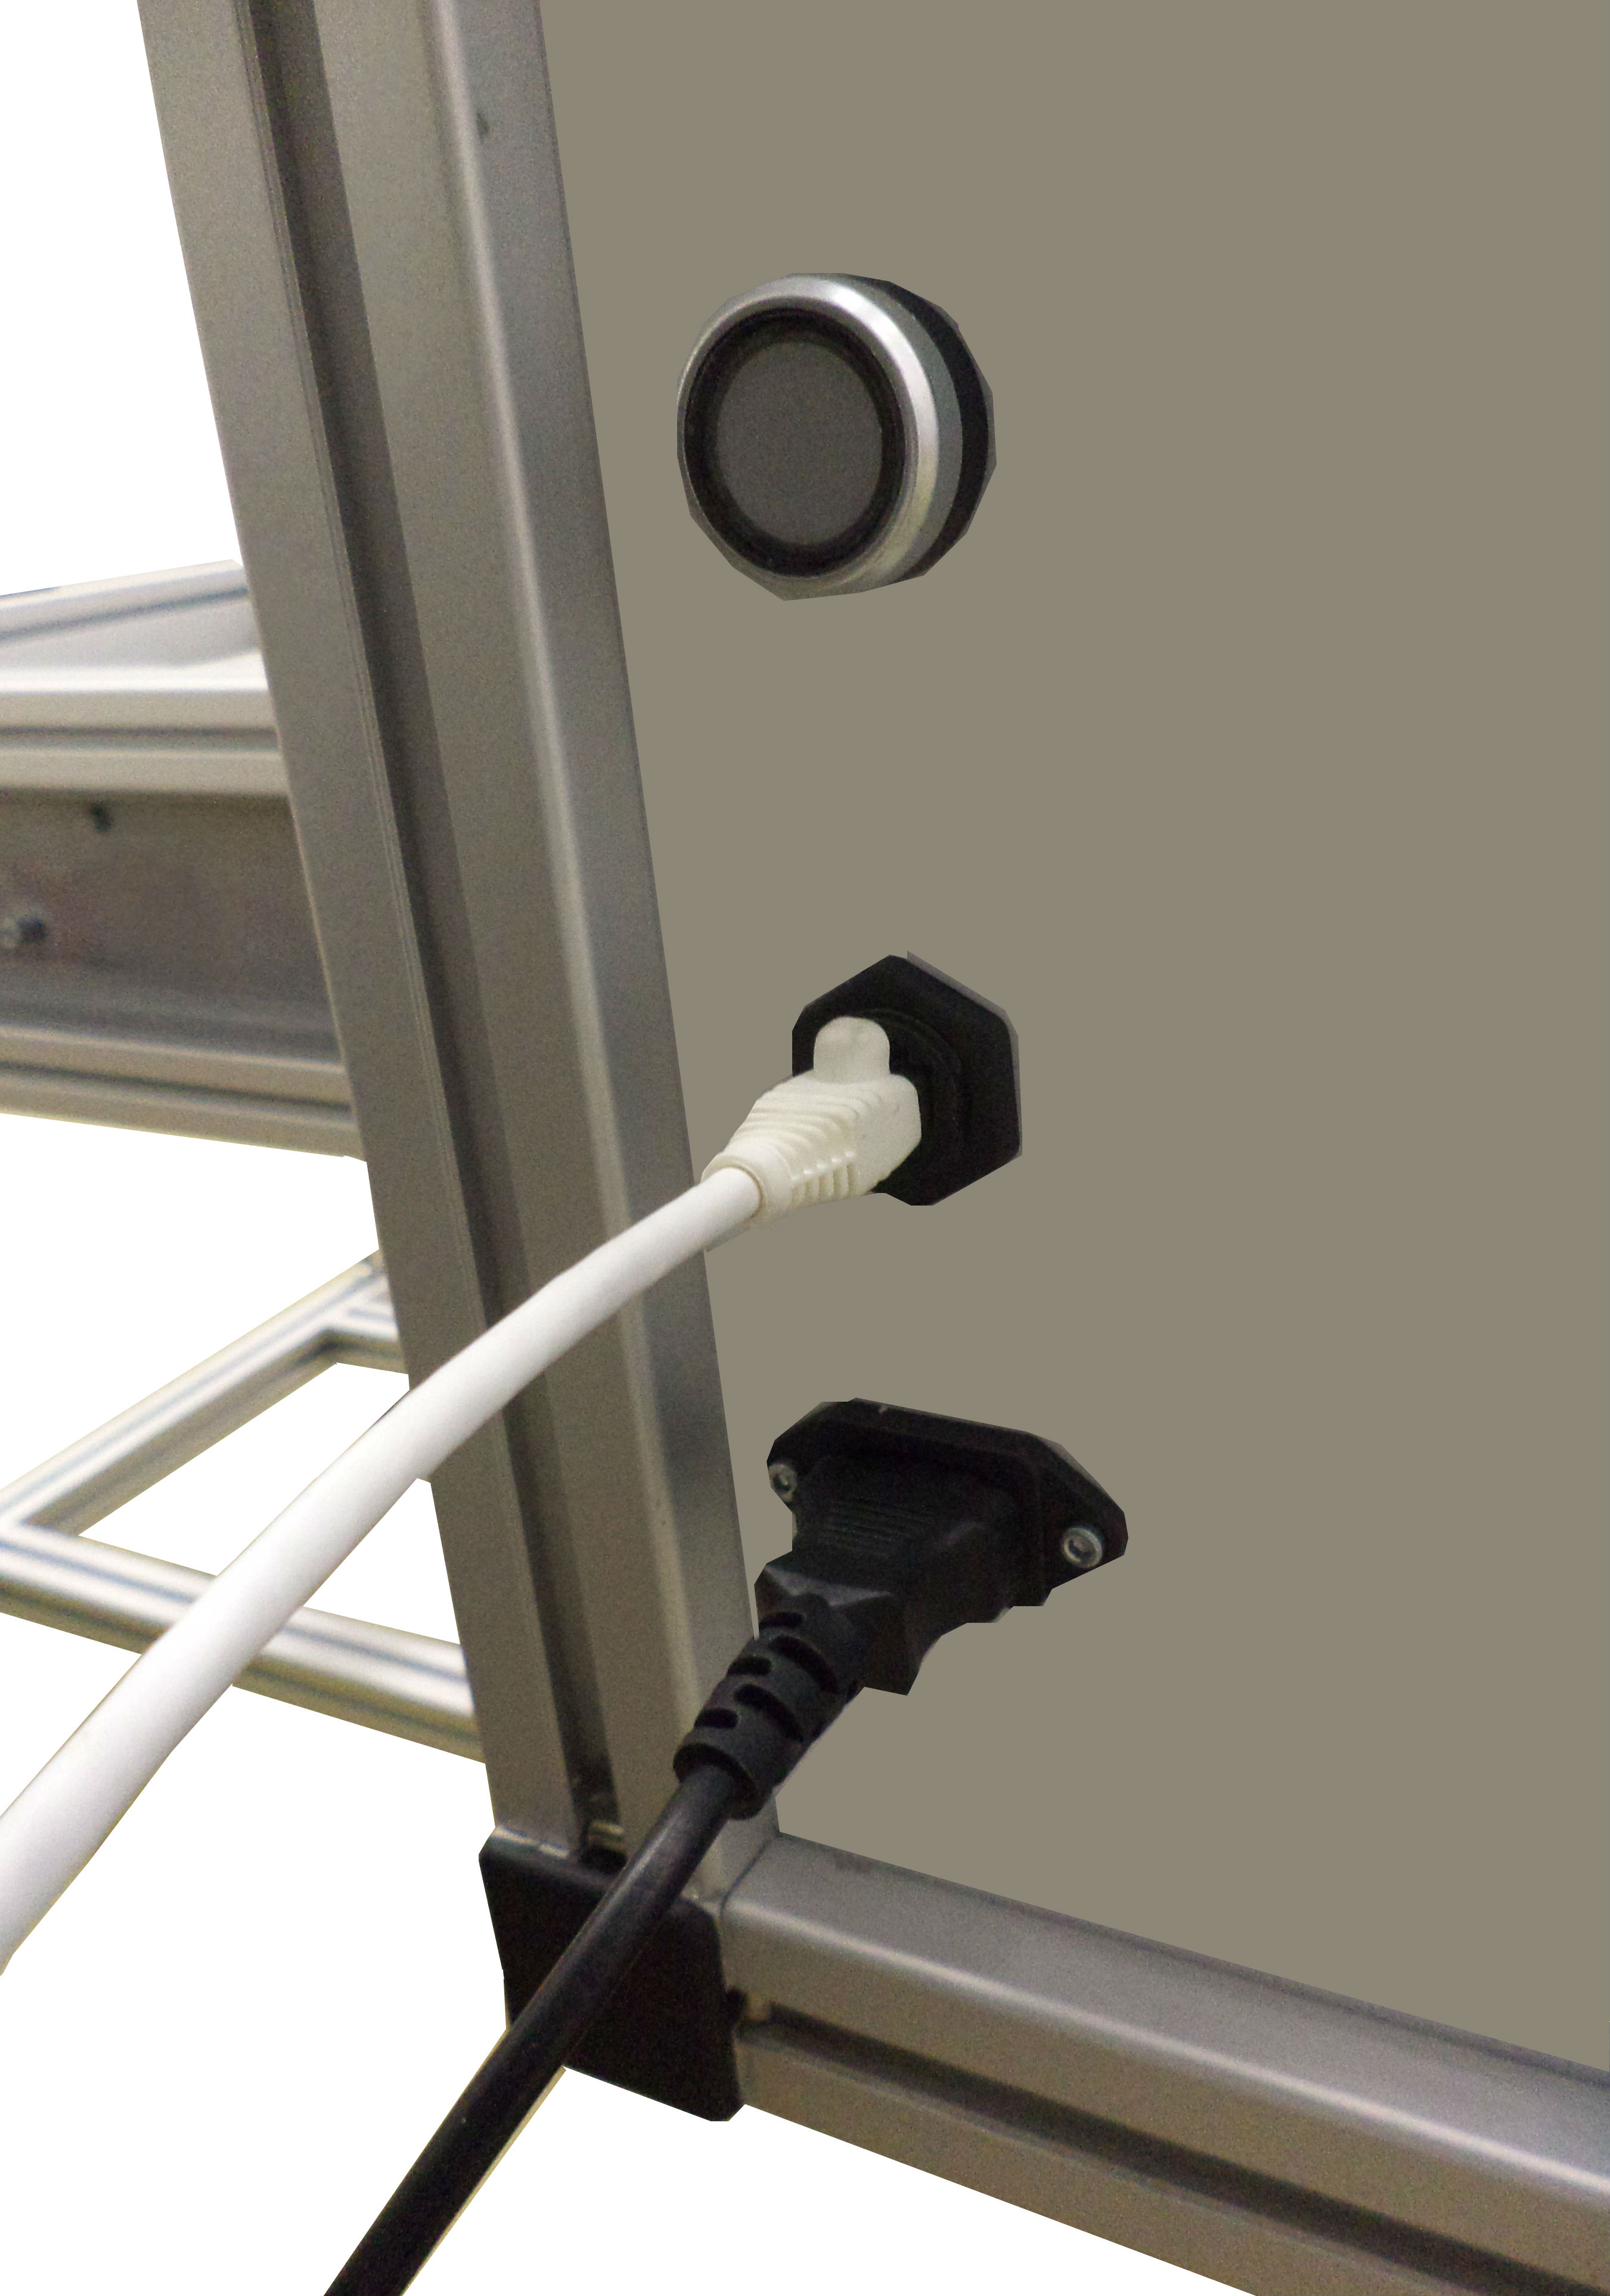
Рисунок 2 - Боковая стенка корпуса RFID-тоннеля

Для обмена данными с информационной системой служит программа RST-Report, которая устанавливается на персональном компьютере (не входят в состав комплекса).
Данные от комплекса передаются по сетевому кабелю «витая пара», которым комплекс подключен к сети предприятия.
2 Использование по назначению
2.1 Эксплуатационные ограничения
В процессе использования комплекса соблюдать ограничения по нагрузке и параметрам среды, указанные в разделе 1.2.
Не допускать падений и ударов упаковок с идентифицируемыми изделиями о корпус RFID-тоннеля.
Канал связи между комплексом и информационной системой должен быть пропускной способностью не менее 100 Мбит/с.

2.2 Подготовка к использованию
- Распаковать комплекс, для чего вскрыть упаковку, соблюдая осторожность. Если климатические условия хранения или транспортирования перед вскрытием упаковки отличались от указанных в подразделе 1.2, то необходимо выдержать распакованный комплекс в эксплуатационных климатических условиях не менее 4 часов.
- Выбрать место и установить RFID-тоннель RST-NFT-001 на подставке или на столе. Место установки должно обеспечивать подключение комплекса к сети 220 В 50 Гц кабелем, входящим в комплект поставки, а также удобство связи кабелем типа «витая пара» с сетевой розеткой внешней информационной системы. Поверхность для установки RFID-тоннеля RST-NFT-001 должна быть ровной и горизонтальной.
- Снять защитную пленку с пластиковых панелей корпуса.
- Вставить кабель питания в соответствующий разъем на боковой стенке корпуса (Рисунок 2).
- Вставить вилку кабеля питания в розетку сети переменного тока 220 В 50 Гц.
- Вставить сетевой кабель «витая пара» в разъем для сетевого кабеля на боковой стенке корпуса (Рисунок 2) и в сетевую розетку компьютерной сети предприятия.
- Установить приставки с роликами у торцов RFID-тоннеля и отрегулировать их ножки так, чтобы ролики приставок и ролики RFID-тоннеля располагались на одной высоте.

2.3 Использование изделия
Комплекс рассчитан на круглосуточное использование.
Включить комплекс, для чего нажать кнопку питания и убедиться, что световой индикатор в кнопке светится.
Проверить, что при закрытых крышках RFID-тоннеля сигнальная лампа светится зеленым светом.
С помощью внешнего программного обеспечения, а также персональной карты и считывателя RST-BOOKOS-mini произвести авторизацию сотрудника, который будет перемещать изделия через комплекс (см. документ «Программа RST-REPORT. Руководство оператора»).
Открыть крышку RFID-тоннеля (Рисунок 3) и поместить в него перемещаемые изделия. Закрыть крышку. В программе RST-REPORT произвести действия по регистрации перемещаемых изделий.
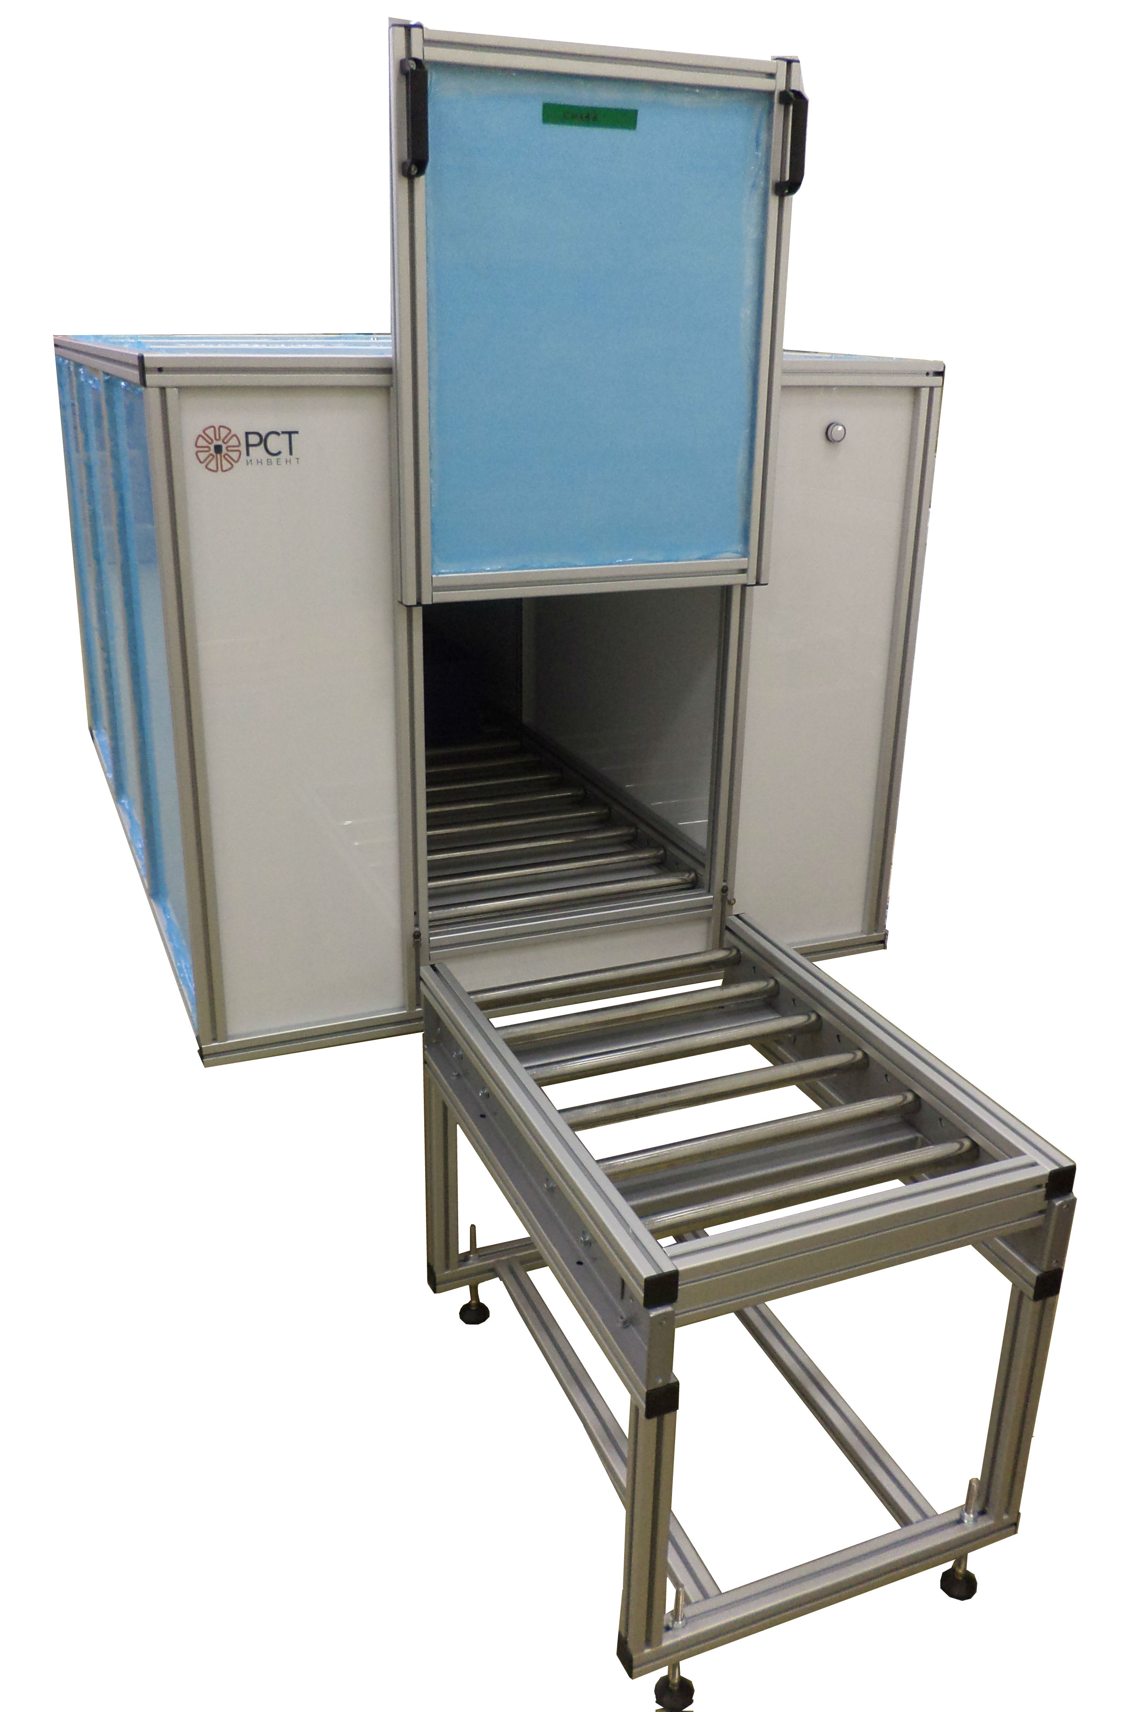
Рисунок 3 - RFID-тоннель с открытой крышкой

Открыть крышку RFID-тоннеля с другой стороны и выгрузить изделия. Закрыть крышку RFID-тоннеля.
Для выключения комплекса отжать кнопку питания, предварительно завершив работу программ, получающих данные от комплекса.

3 Техническое обслуживание
3.1 Меры безопасности
При использовании комплекса по назначению ЗАПРЕЩАЕТСЯ:
- производить монтаж (демонтаж), подключение или отключение при включенном электропитании;
- отключать электропитание без завершения работы программного обеспечения;
- применять для протирки растворители, едкие и агрессивные жидкости;
- производить вскрытие корпуса RFID-тоннеля, переключать кабели внутри корпуса без ведома изготовителя.

3.2 Порядок технического обслуживания изделия
Комплекс должен периодически, по мере необходимости, подвергаться техническому обслуживанию. Рекомендуемая периодичность технического обслуживания – 1 раз в месяц.
В период обслуживания произвести наружный осмотр RFID-тоннеля RST-NFT-001 и кабелей.
При наружном осмотре убедиться:
- в отсутствии влаги, загрязнений, посторонних предметов, механических повреждений;
- в надежности крепления разъемов кабелей;
- в отсутствии растрескивания изоляции кабелей;
- в надежности подключения кабеля питания и сетевого кабеля.
Пыль разрешается удалять пылесосом с насадкой на шланг пылесоса волосяной щетки, либо протиркой сухой ветошью.
Влагу и загрязнения удалять сухой ветошью. Загрязнения разрешается удалять ветошью, слегка смоченной в мыльном растворе, с последующей протиркой ветошью, смоченной в воде и сушкой. Избегать попадания влаги внутрь RFID-тоннеля!

3.3 Консервация
Комплекс консервации не подлежит.

4 Хранение
Комплекс следует хранить в упаковке, в которой он был доставлен.
Место хранения по климатическим параметрам должно удовлетворять условиям, изложенным в подразделе 1.2.

5 Транспортирование
Комплекс может транспортироваться любым видом транспорта.
Расстояние транспортирования не ограничено.
При транспортировании необходимо соблюдать ограничения по параметрам среды, установленным для хранения.
Для транспортирования комплекс может быть упакован в любую тару, исключающую механические повреждения.
6 Утилизация
Утилизация комплекса производится при наличии повреждений, не позволяющих использовать комплекс по назначению, или по решению эксплуатирующей организации.
а) Утилизация аппаратной части
Утилизация RFID-тоннеля RST-NFT-001 производится после его разборки.
Утилизация антенн и пластмассовых элементов корпуса может быть произведена одним из следующих способов:
  - сжиганием;
  - измельчением;
  - разрезанием;
  - дроблением.
Для сжигания могут применяться любые печи или установки, допускающие сжигание пластмасс, фольгированного текстолита и гетинакса.
Для измельчения или дробления могут применяться прессы или молоты.
Для разрезания могут применяться любые установки, обеспечивающие разрезание пластмасс. Необходимо обеспечить разрезание антенны не менее чем на 2 части, при этом необходимо следить, чтобы линия разреза антенны не проходила через металлические части (гнезда).
Утилизация RFID-считывателей и металлических элементов корпуса может производиться измельчением, дроблением с помощью прессов и молотов, либо сдачей в места приемки вторичного металлического сырья.
Документация утилизируется сжиганием, измельчением или сдачей в макулатуру.
Для сжигания документации могут применяться как бытовые, так и специальные печи для бумаги.
Для измельчения документации могут применяться любые бумагорезательные машины.
Полученные при утилизации отходы удалить в место для хранения бытовых отходов.

Лист регистрации изменений
Изм. | Номера листов (страниц) |  |  |  | Всего листов (страниц) в докум. | №  докум. | Входящий № сопроводи-тельного докум. и  дата | Подп. | Дата
Изм. | изме-ненных | заменен-ных | новых | аннулиро-ванных

